ФЕДЕРАЛЬНОЕ ГОСУДАРСТВЕННОЕ АВТОНОМНОЕ ОБРАЗОВАТЕЛЬНОЕ УЧРЕЖДЕНИЕ

ВЫСШЕГО ОБРАЗОВАНИЯ

**БЕЛГОРОДСКИЙ ГОСУДАРСТВЕННЫЙ НАЦИОНАЛЬНЫЙ**

**ИССЛЕДОВАТЕЛЬСКИЙ УНИВЕРСИТЕТ**

(НИУ «БелГУ»)

ИНСТИТУТ ИНЖЕНЕРНЫХ И ЦИФРОВЫХ ТЕХНОЛОГИЙ

КАФЕДРА МАТЕМАТИЧЕСКОГО И ПРОГРАММНОГО ОБЕСПЕЧЕНИЯ ИНФОРМАЦИОННЫХ СИСТЕМ

**Отчет по лабораторной работе 2**

**по дисциплине: «Основы проектного менеджмента»**

**Тема работы «Принятие управленческих решений»**

студента очного отделения

3 курса 12001801 группы

Капустина Виктора Сергеевича

Проверил(а)   
Стрельцова Татьяна Павловна

Белгород 2021

**Задание:**

1. Выбрать одну из сфер деятельности и заполнить поле проблем. Провести «правильную» формулировку одной из проблем.

2. Провести анализ причинно-следственных связей выбранной проблемы, используя метод «дерева проблем».

3. Провести анализ причинно-следственных связей выбранной проблемы, используя диаграмму Исикавы. Сравнить полученные результаты с результатами предыдущего пункта. Сформулировать тему проекта и его содержание.

**Выполнение практической работы:**

Была выбрана сфера деятельности «образование».

У образования в настоящее время существует основная проблема - его низкий уровень. Если разобраться в вопросе можно выделить некоторые причины этому: Незаинтересованность учеников в получении знаний, Труднодоступность получения информации и материалов, Слабая материально-техническая база, Незаинтересованность учителей в обучении учеников, Низкий уровень финансирования, Слабая профориентационная грамотность учеников, Однообразие условий в получении знаний, Неразвитое справочно-информационное обслуживание населения.

Из чего вытекают следующие следствия: Неумение пользоваться полученными знаниями в практике, Некачественное выполнение своих должностных обязанностей, Увеличение неквалифицированных работников, Увеличение безработицы, Ухудшение качества жизни.

Представим из вышеперечисленных фактов «дерево проблем»:

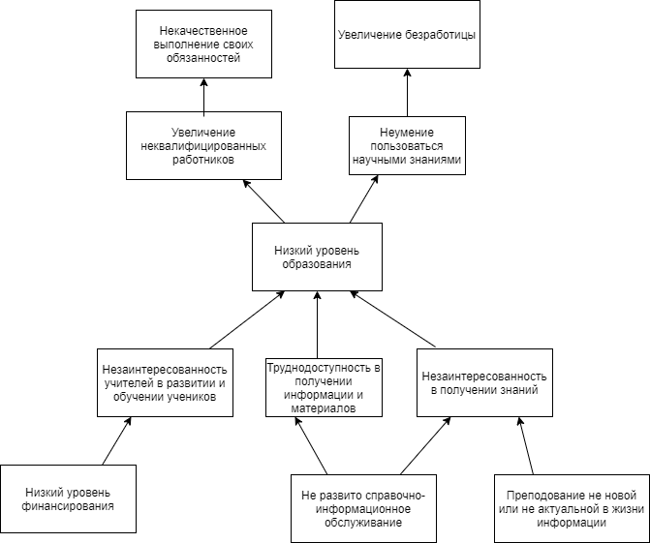  
Рисунок 1. “Дерево проблем” низкого уровня образования.

Далее представим причинно-следственные связи, используя диаграмму Исикавы:

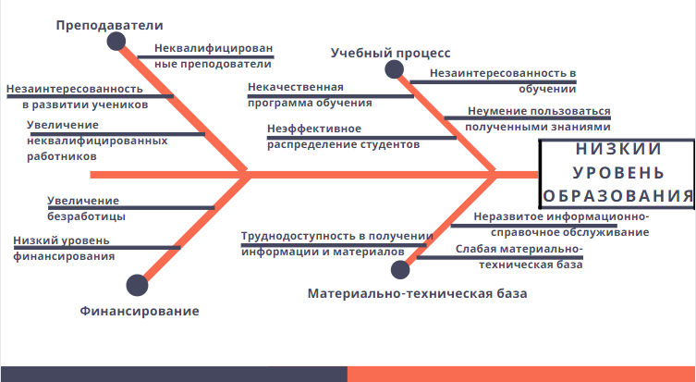  
Рисунок 2. Диаграмма Исикавы

Если сравнить выше отображенные рисунки можно сказать, что оба метода являются наглядными и выявляют суть причины и следствия нашей проблемы, однако диаграмма Исикавы является более простой для понимания, так как на изображении причины и следствия определены целой группой и указывают проблемы и следствия внутри них.

При анализе проблемы была сформулирована тема проекта «Повышение уровня образования». Данный проект будет заключаться в подробном изучении проблемы образования и поиске решения повышения уровня образования

**Вывод:** Была выбрана и рассмотрена проблема низкого уровня образования, построены «дерево проблем» и диаграмма Исикавы, а также сформулирована тема проекта и содержание.